TRƯỜNG MẦM NON XUÂN HỒNG

BÀI TUYÊN TRUYỀN

VỀ KẾT QUẢ KHẢO SÁT CHẤT LƯỢNG HỌC KỲ I

NĂM HỌC: 2025-2026

Thực hiện Kế hoạch nhiệm vụ năm học 2025-2026; Kế hoạch Khảo sát chất lượng chăm sóc giáo dục trẻ, theo mục tiêu thực hiện trong chương trình GDMN và nhằm đánh giá khách quan chất lượng chăm sóc, nuôi dưỡng, giáo dục trẻ học kỳ I, Trường Mầm non Xuân Hồng đã tổ chức khảo sát, đánh giá chất lượng giáo dục trẻ ở các độ tuổi theo Chương trình Giáo dục mầm non.
Các thành viên trong Ban khảo sát đánh giá cao ý thức trách nhiệm của giáo viên tổ chức có hiệu quả các hoạt động, các đồng chí đã bám sát vào mục tiêu chương trình giáo dục đã xây dựng, rèn nề nếp học tập của trẻ tốt, trẻ nắm được mục tiêu, kiến thức, nội dung bài học, trẻ mạnh dạn tự tin khi tương tác với cô giáo. Trẻ trả lời to, rõ ràng khi cô hỏi, thể hiện được kiến thức, kĩ năng các lĩnh vực yêu cầu của độ tuổi.
Sau đây là những hình ảnh của một số lớp thực hiện khảo sát chất lượng học kỳ I năm học 2025- 2026
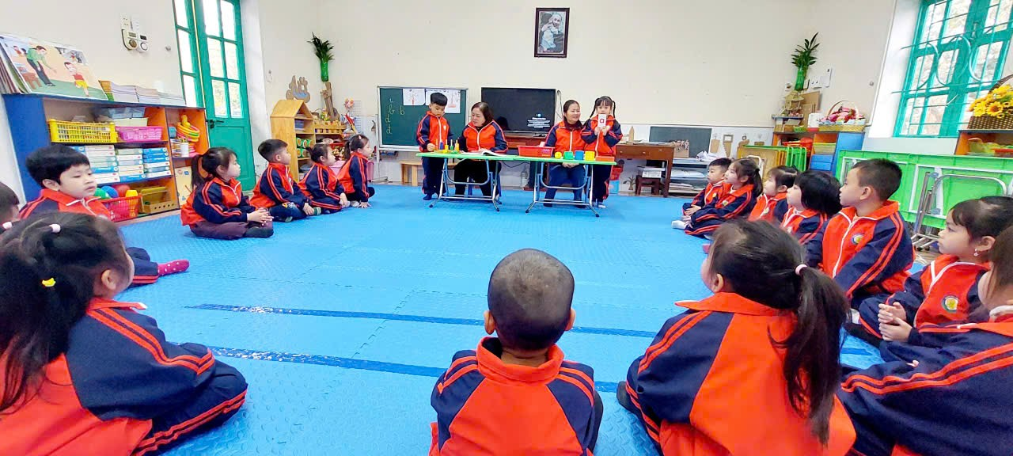

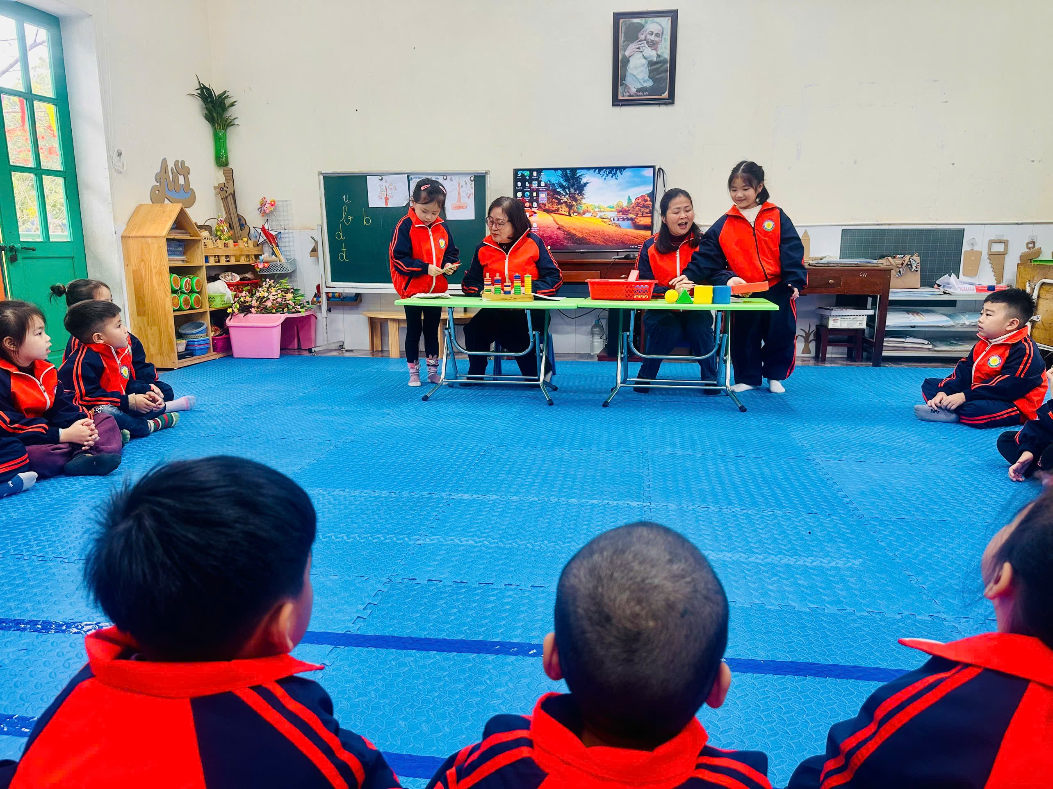

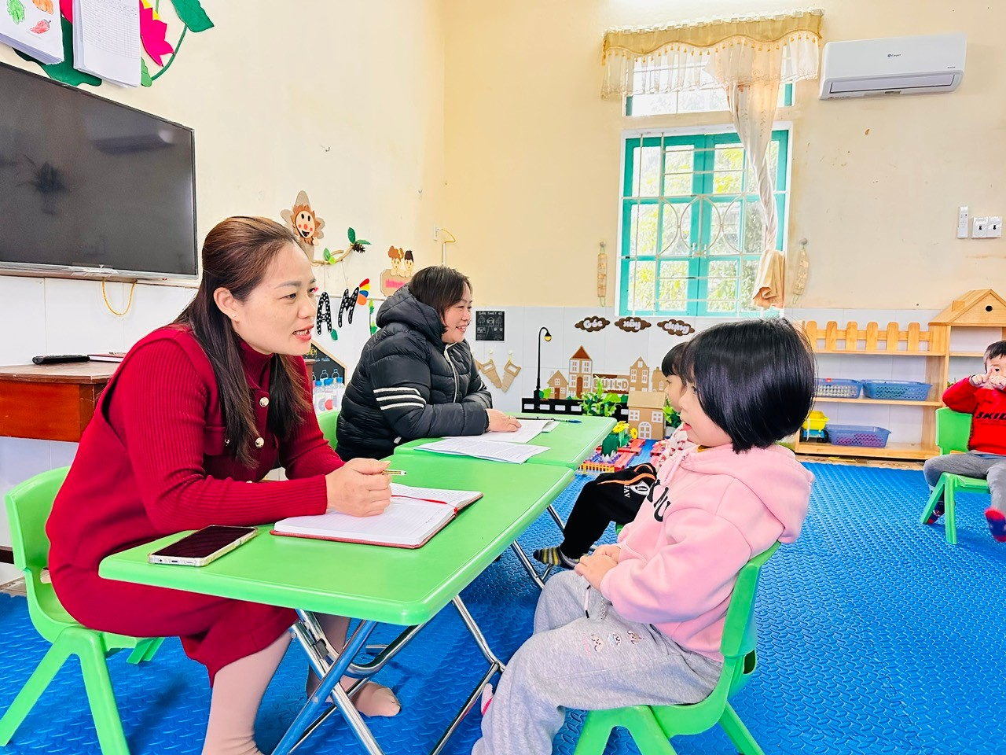

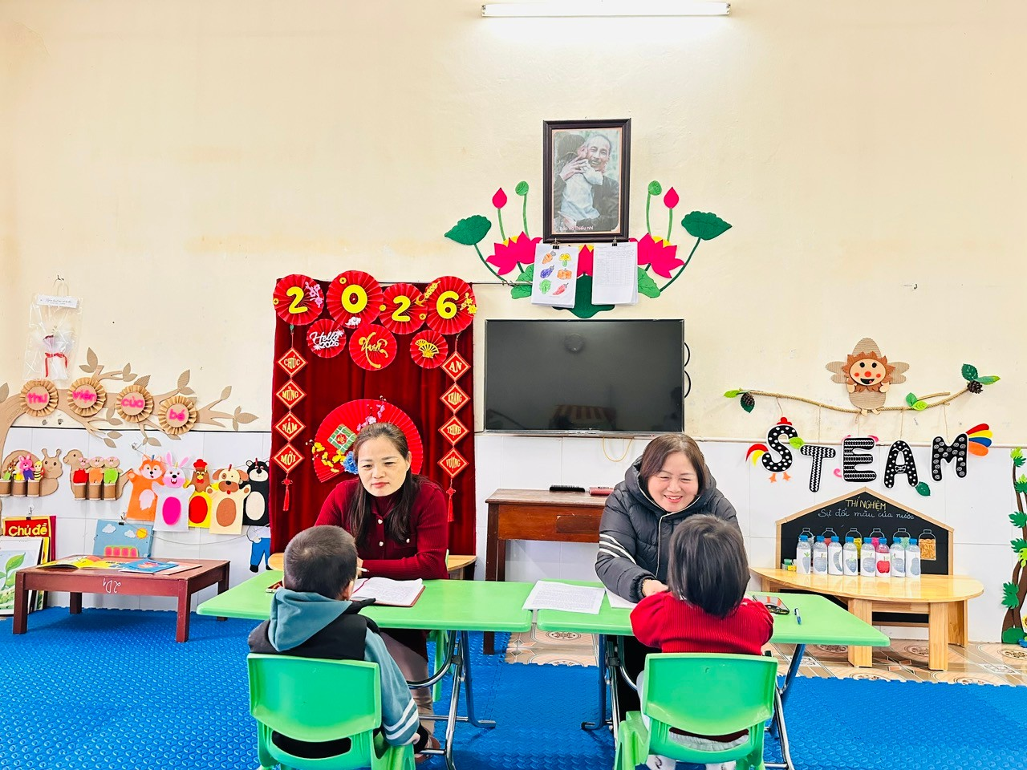

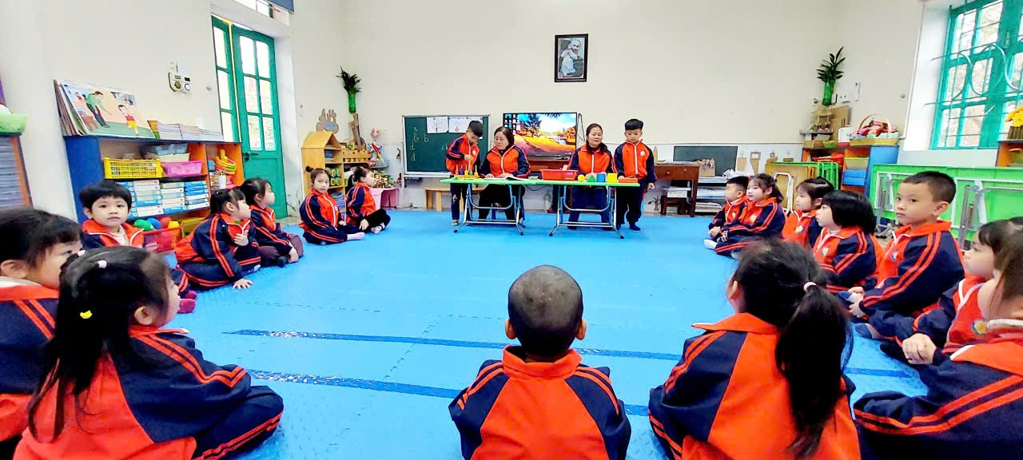

Nhà trường rất mong tiếp tục nhận được sự quan tâm, phối hợp, đồng hành của các bậc phụ huynh và toàn thể cán bộ, giáo viên, nhân viên để cùng chung tay nâng cao chất lượng giáo dục, tạo môi trường học tập An toàn - Thân thiện - Hạnh phúc, giúp trẻ phát triển toàn diện./.
Ban truyền thông trường MN Xuân Hồng

